|  |
| --- |
|  |

Plan de Gestión de Proyecto

Proyecto: Couch Inn

Revisión:

|  |  |  |
| --- | --- | --- |
| C:\Users\adm\Desktop\tercer año\ingenieria2 2016\proyecto\Logo.jpg |  |  |

.

Ficha del documento

|  |  |  |  |
| --- | --- | --- | --- |
| **Fecha** | **Revisión** | **Autor** | **Verificado** |
|  |  |  | diego |

Documento validado por las partes en fecha:

|  |  |
| --- | --- |
| Por el cliente | Por la empresa suministradora |
| http://www.tilsor.com.uy/boletin/imagenes/firma.gif | Logo.jpg |
| Aclaración [Marcelo Bufartarelo] | Aclaración [Pi-Soft] |

# Introducción

## Resumen del Proyecto

### Propósito, alcance y objetivos.

El presente documento tiene como objetivo la definición de requisitos funcionales y no funcionales para el desarrollo de un sistema web de couching en la Argentina.

El sistema estará dirigido a viajeros mayores de edad de cualquier nacionalidad y a anfitriones mayores de edad de nacionalidad Argentina que quieran ofrecer hospedaje.

El sistema Couch Inn permitirá a viajeros mayores de edad encontrar lugares de hospedaje, mediante el sistema de intercambio conocido como Couching, en la Republica Argentina. Y, a anfitriones mayores de edad de nacionalidad argentina, el ofrecer hospedajes especificando detalles sobre el mismo, días disponibles y la actividad que piden sea realizada a cambio.

### Supuestos y restricciones

* Metodología de desarrollo: Scrum.
* Lenguajes de programación: PHP y JavaScript.
* Lenguajes de etiqueta: HTML y CSS
* Lenguaje de base de datos: MySql
* Interfaz para ser usada con navegadores.
* Dominio de couch.
* Se debe respetar el formato del blog existente
* Debe haber un listado de los couchs disponibles en la pagina principal
* Los usuarios deberán ser solo mayores de edad
* Los pagos de los usuarios se realizaran con tarjeta de crédito
* El sistema deberá estar finalizado para el 15 de Julio de 2016
* El sistema debe funcionar a través de internet

### Entregables del proyecto

|  |  |  |
| --- | --- | --- |
| **Semana** | **Práctica** | **Demo** |
| **30-may** | Scrum diario 1 | Demo 1 (Viernes 03/06 - Sábado 04/6) |
| **20-jun** | Scrum diario 2 | Demo 2 (Viernes 24/06 - Sábado 25/6) |
| **11-jul** | Scrum diario 3 | Demo 3 (Viernes 15/07 - Sábado 16/7) |

### Calendario y resumen del presupuesto

Tiempo de desarrollo: 4 meses

Costo total: $105745

Especificados los costos en inciso 5.2.3

# Documentos referenciados

|  |  |
| --- | --- |
| **Referencia** | **Titulo** |
| Std1058  Std830  Ent1  Cst1  Ent2  SRS  HU  DER | IEEE Std 1058 - 1998.  IEEE Std. 830 – 1998  Entrevista 1  Cuestionario 1  Entrevista 2  Requerimientos del sistema  Historias de usuarios  Diagrama Entidad-Relación |

# Definiciones y acrónimos

Couching: sistema de intercambio el cual consiste en ofrecer lugares de hospedaje a cambio de un determinado servicio.

Viajero: Persona que busca un hospedaje.

Anfitrión: Persona que ofrece un hospedaje (couch).

Hosting: Sistema de alojamiento web

Dominio: Es el nombre que identifica a un sitio web

# Organización del proyecto

## Interfaces externas

* Carrilao Avila Federico Guillermo
* Berardi Agustín
* Levy Andrés Alberto

## Estructura interna

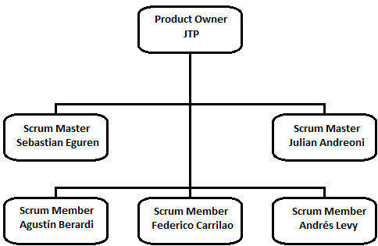

## Roles y responsabilidades

* El Product Owner (Propietario) conoce y marca las prioridades del proyecto o producto.
* El Scrum Master (Jefe) es la persona que asegura el seguimiento de la metodología guiando las reuniones y ayudando al equipo ante cualquier problema que pueda aparecer. Su responsabilidad es entre otras, la de hacer de paraguas ante las presiones externas.
* El Scrum Team (Equipo) son las personas responsables de implementar

la funcionalidad o funcionalidades elegidas por el Product Owner.

* Los Usuarios o Cliente, son los beneficiarios finales del producto, y son

quienes viendo los progresos, pueden aportar ideas, sugerencias o necesidades.

# Planes de administración del proceso

## Plan inicial

### Plan del personal

* Cantidad de personas en el equipo: 3.
* Desarrollador web: 100hs
* Especialista en bases de datos: 30hs
* Diseñador de Interfaz: 50hs

### Plan de adquisición de recursos

* 3 cuentas en Pivotal Tracker
* Servicio de Hosting
* Compra del registro del dominio
* Capacitación de desarrollo web

### Plan de entrenamiento del personal del Proyecto

* Lectura de Fundamentos de Desarrollo Web con PHP 6, Apache y MySQL
* Lectura acerca de CSS, HTML Y Javascript.
* Visualización de videos en [www.codigofacilito.com](http://www.codigofacilito.com)

## Plan de trabajo

### Principales actividades del proyecto

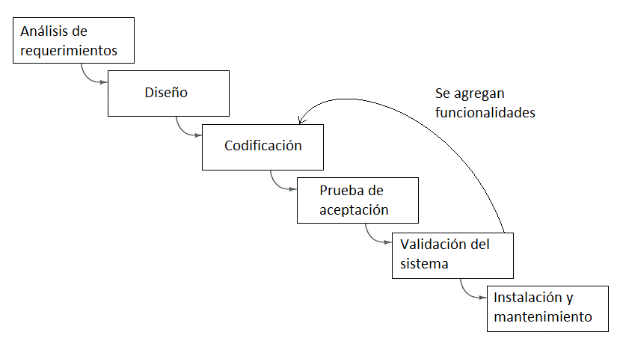

### Asignación de esfuerzo

|  |  |  |  |
| --- | --- | --- | --- |
| **Actividad** | **Cantidad** | **Esfuerzo (hs)**  **Unitario** | **Esfuerzo (hs)**  **Subtotal** |
| Análisis de requerimientos | 3 | 70 | 210 |
| Diseño | 3 | 90 | 270 |
| Codificación | 3 | 60 | 180 |
| Prueba de aceptación | 3 | 35 | 105 |
| Validación del sistema | 3 | 20 | 60 |
| Instalación y mantenimiento | 3 | 15 | 45 |

Total: 870 hs

### Asignación de presupuesto

Precio por hora: $120

Precio del Pivotal Tracker: $225

Precio del Hosting: $75/mes

Precio del dominio: $220/año

Precio Total: $105745

## Plan de control (N/A)

## Plan de administración de riesgos (N/A)

## Plan de liberación de proyecto

* Una vez finalizado el sistema y verificado su correcto funcionamiento, se reservará el dominio y contratará el sistema de hosting.
* Se instalará el sistema en el hosting y se dejará funcionando.
* Se enseñará al cliente a administrar el sistema.
* Se realizará un mantenimiento por mes durante 6 meses de forma gratuita.

# Planes de procesos técnicos

## Modelo de proceso

-Las etapas se representan cayendo en cascada

-Cada etapa de desarrollo se debe completar antes que comience la siguiente

-Útil para diagramar lo que se necesita hacer

-Su simplicidad hace que sea fácil explicarlo a los clientes

## Métodos, herramientas y técnicas

Codeigniter: Framework de PHP.

Bootstrap: Framework de HTML, CSS y JavaScript.

Xampp: Ambiente de desarrollo para PHP y MySQL

Notepad++: IDE

## Plan de infraestructura

N/A

## Plan de aceptación del producto

La metodología utilizada es “Scrum”, la cual cuenta con las siguientes características:

* Es iterativo e incremental.
* Se busca solucionar los problemas al momento de surgir los mismos.
* Su nombre se debe a que se realizan fases de desarrollo una y otra vez hasta que se crea suficiente del sistema.
* El cliente está presente durante el desarrollo y valida el sistema constantemente

Dadas estas características, en el momento en el que se entregue el sistema este ya contará con la validación del usuario. Además se realizaran 3 demostraciones completas del sistema para formalizar la aceptación del mismo.

# Plan de procesos de apoyo

## Plan de administración de configuración

N/A

## Plan de pruebas

N/A

## Plan de documentación

SRS: Documento de especificación de requerimientos. Aquí se especifican los requerimientos funcionales y no funcionales del sistema

Entrevistas: Entrevistas realizadas al cliente con el fin de la elicitacion de requerimientos

Cuestionarios: Cuestionarios realizados al usuario con el fin de mejorar el sistema

DER: Diagrama de Entidad-Relacion. Modelo conceptual de la base de datos del sistema

PGP: Plan de Gestion del Proyecto. Documento de planificación de cómo se realizará el sistema.

Análisis de riesgos.

Diseño de interfaz.

## Plan de aseguramiento de calidad

N/A

## Plan de revisiones y auditorías

N/A

## Plan de resolución de problemas

N/A

## Plan de administración de terceros

N/A

## Plan de mejoras en el proceso

N/A

# Planes adicionales

Planes de seguridad: Los frameworks utilizados contienen un sistema para proteger la integridad de los datos. Utilizaremos un sistema de encriptación de datos (MD5). La seguridad de la base de datos se administrará a través de usuarios con permisos especiales los cuales se designaran en el momento de la entrega. El sistema no registrará información adicional de los usuarios más que la que incluye la cuenta. Se proveerá un sistema de prevención de malwares y virus que pudieran afectar al sitio. Las operaciones del sitio web se realizaran de tal manera que impida una manipulación no deseada por parte de los usuarios.

Planes de backups: Se realizará un sistema de backup en el cual los datos estarán espejados en otro disco duro, así, en caso de una falla se podrá seguir operando sin problemas. Conservando la integridad y la consistencia de los datos de los usuarios. Sin bien algo costoso, este sistema resulta confiable y sencillo de comprender e implementar para la tranquilidad del cliente.

Plan de instalación: Al finalizar la última demostración y dar el cliente su aprobación de la misma se contratará el sistema de hosting y se instalara el sistema en el mismo. Se crearan los usuarios especiales con control sobre la base de datos y se le dará el control de los mismos al cliente.

Plan de mantenimiento: Una vez entregado el sistema se harán 6 meses de prueba en los cuales se corregirán todos los errores de codificación que pudieran surgir, reuniones periódicas para aclarar cualquier duda del manejo del sistema y el mantenimiento del mismo. Al finalizarse este periodo, estaremos a disposición del cliente para realizar los mantenimientos apropiados al sistema cobrando lo correspondiente.